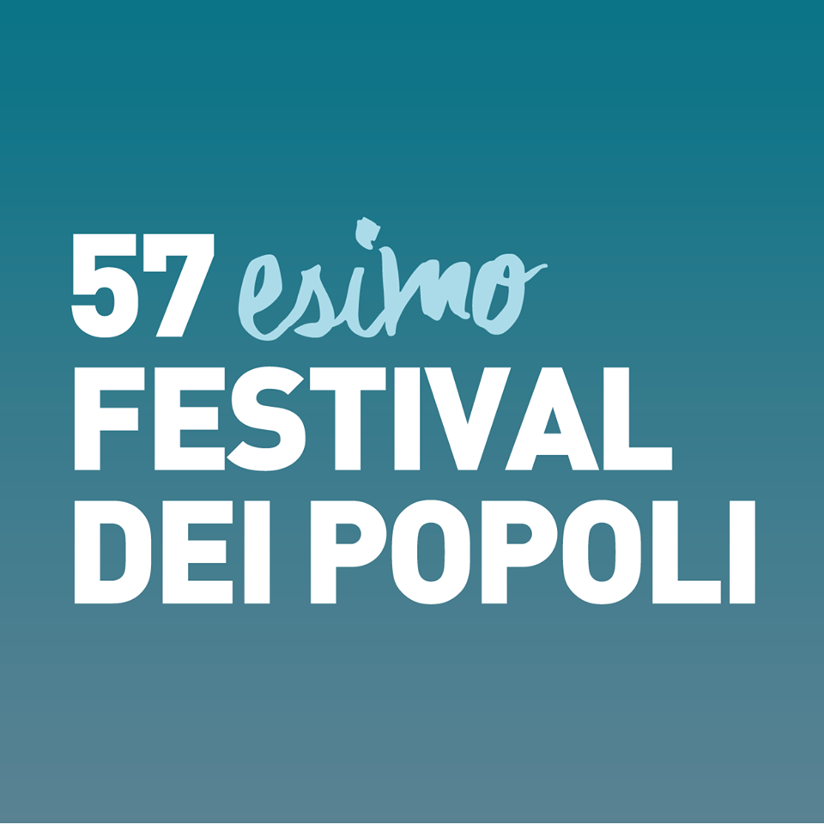

COMUNICATO STAMPA

Tra gli ospiti l’attore Elio Germano, la cineasta franco-libanese Danielle Arbid
e i registi Claudio Casazza e Haider Rashid

Inaugura all’insegna dell’impegno civile
il 57/esimo Festival dei Popoli
La violenza sulle donne raccontata dai suoi colpevoli e da chi si impegna a curarli e la vita nei centri d’accoglienza per migranti in Italia aprono la nuova edizione del festival del cinema documentario
Firenze, 24 novembre 2016 – La violenza sessuale vista dagli occhi di chi se ne è reso colpevole e di coloro che ogni giorno lavorano perché questo non accada mai più nel doc in prima mondiale Un altro me di Claudio Casazza, e la vita quotidiana nei centri di accoglienza per migranti raccontata da Elio Germano nel corto No Borders del regista curdo-fiorentino Haider Rashid. Sono queste le storie che venerdì 25 novembre alle 21.00 inaugureranno presso il nuovo cinema La Compagnia di Firenze la 57/ma edizione del Festival Popoli, il festival internazionale del film documentario che continuerà fino al 2 dicembre tra proiezioni, incontri ed eventi speciali.

Alla Compagnia la giornata partirà alle 18.30 con Dans les champs de bataille, retrospettiva completa dedicata al cinema di Danielle Arbid. La cineasta franco-libanese sarà in sala per introdurre al pubblico Raddem (Francia/Libano, 1998), storia di una giovane donna che fa ritorno a Beirut, dopo anni di assenza, sulle tracce del fotografo che aveva immortalato la sua casa prima che fosse ridotta in macerie, e Seule avec la guerre (Francia/Belgio, 2000), il ritratto di un Libano che, dopo la guerra civile durata 16 anni ed ufficialmente terminata nel 1991, tenta faticosamente di rimettersi in piedi tra il trauma del conflitto, il fantasma di un nemico impunito e il peso di un passato che sanguina come una ferita aperta.

In programma alle 21.00 con la presentazione di No Borders (Italia, 2016), opera il cui tema centrale è la guerra, la fuga e l’accoglienza come conseguenza necessaria. Girato tra il Centro Baobab di Roma, autogestito dai cittadini romani e sgomberato nel dicembre 2015, e il No Borders di Ventimiglia, presidio chiuso di recente dalle forze dell'ordine, il film conduce lo spettatore in luoghi che sono ogni giorno al centro dell’attualità italiana. “Elio Germano ci fa da guida in questo percorso - spiega il regista, che sarà presente in sala insieme a Germano e al produttore Omar Rashid - portando il suo sguardo di attore e attivista, capace di empatizzare con la storia dei migranti e di farli sentire a proprio agio in un dialogo che ci racconta non solo la loro vicenda, ma anche quella dei paesi che hanno abbandonato”. Primo film in Italia girato con la tecnica della realtà virtuale, No Borders potrà essere visto, dal 27 novembre al 1 dicembre, anche in versione VR con gli appositi oculus per la visione a 360° nella saletta MYmovies.it del cinema La Compagnia.

A seguire sarà il momento di Un altro me (Italia, 2016), che aprirà la sezione Concorso Internazionale in occasione della Giornata mondiale contro la violenza sulle donne. Sergio, Gianni, Giuseppe, Valentino, Enrique sono condannati per reati sessuali e, una volta usciti dal Carcere di Bollate (Milano) dove sono reclusi, potrebbero commetterne altri; un’equipe di criminologi, psicologi e terapeuti porta avanti con loro il primo esperimento in Italia per evitare che questo accada. L’opera di Claudio Casazza intreccia gli interrogativi degli psicologi con i racconti, le osservazioni e le opinioni degli internati, tra alibi culturali e tentativi di deresponsabilizzazione, alla ricerca delle di verità profonde. Alla proiezione, sostenuta da Gucci, da sempre impegnata sulle tematiche a supporto delle donne, saranno presenti, insieme al regista, la produttrice Enrica Capra, l'onorevole Valeria Fedeli (vice presidente del Senato), l'onorevole Anna Rossomando (membro della Commissione Giustizia e del Comitato per le Pari Opportunità) e il criminologo Paolo Giulini, coordinatore dell’Unità di Trattamento Intensificato per autori di reati sessuali della Casa di Reclusione di Bollate a Milano.

La 57esima edizione del Festival dei Popoli è organizzata nell'ambito della 50 Giorni di cinema internazionale a Firenze di Fondazione Sistema Toscana, ed è stata realizzata grazie al sostegno del MiBACT - Direzione generale cinema, Regione Toscana, Fondazione Sistema Toscana, Comune di Firenze, Fondazione Cassa di Risparmio di Firenze, Sensi Contemporanei, La Compagnia e 50 Giorni di cinema. Con la sponsorizzazione di Unicoop Firenze e Publiacqua e con il patrocinio del Comune di Firenze e della Camera di Commercio di Firenze. Con la collaborazione dell’Ambasciata di Francia, Institut Français Italia e Institut Français di Firenze, Istituto Sangalli, Zap, Cinemaitaliano.info, CG Entertainment, Arci Firenze, Fondazione Palazzo Strozzi, German Films, Goethe Institut, The Tide Experiment, Wallonie Bruxelles Images, ACID, Consolato onorario della Repubblica di Lituania, Lithuanian Film Centre, Forum Austriaco di cultura, Ufficio Culturale di Israele Roma, Io Faccio Film. Con la partecipazione di: D+Design, Radical Plans, Spazio Alfieri, WRF, ARCI, Sprar, Centro Pecci Prato. COSPE. Con la mediapartnership: Repubblica.it, MYmovies.it, La Rivista Culturale, Gogo Firenze, Nova Radio, Sentieri Selvaggi, TaxiDrivers, LongTake. Sponsor tecnici: Residenza Il Villino, Hotel Medici, Hotel Pendini, Il Guelfo Bianco, Quinoa, Sabor Cubano, Il Desco, Sandwichic, Car2Go, Il toscanaccio, numero venti.

I luoghi del festival: Cinema La Compagnia, via Cavour 50/r, Firenze (055/268451); Spazio Alfieri, via dell’Ulivo 6 (055/5320840); Istituto Francese di Firenze, piazza Ognissanti 2r (055/2718801); Zap Zona Aromatica Protetta, vicolo Santa Maria Maggiore 1; Sabor Cubano, via Sant’Antonino 64/r; Videolibrary c/o Mediateca regionale Toscana, via San Gallo 25 (055 2719040).

Prezzi: abbonamento completo valido per tutta la durata del festival: intero 60€ e ridotto 40€. Abbonamento giornaliero valido per 1 giorno intero: 10€ e ridotto 7€. Biglietto singolo dalle ore 15.00 alle 20.30: intero 5€ e ridotto 4€; biglietto singolo dalle ore 20.30: intero: 7€ e ridotto 5€ (tutte le proiezioni sono vietate ai minori di anni 18).

Festival dei Popoli: tel. 055/244778 | info@festivaldeipopoli.org | Facebook: Festival dei Popoli | Twitter: Festival dei Popoli @FdP_Florence | Youtube: www.youtube.com/user/FestivaldeiPopoli

Info stampa: Arianna Monteverdi 338 6182078 e Antonio Pirozzi 339 5238132 con Francesca Corpaci 3392439292
press.festivaldeipopoli@gmail.com; www.festivaldeipopoli.org

